Муниципальное бюджетное общеобразовательное учреждение
средняя общеобразовательная школа № 16
муниципального образования Темрюкский район
Краснодарский край

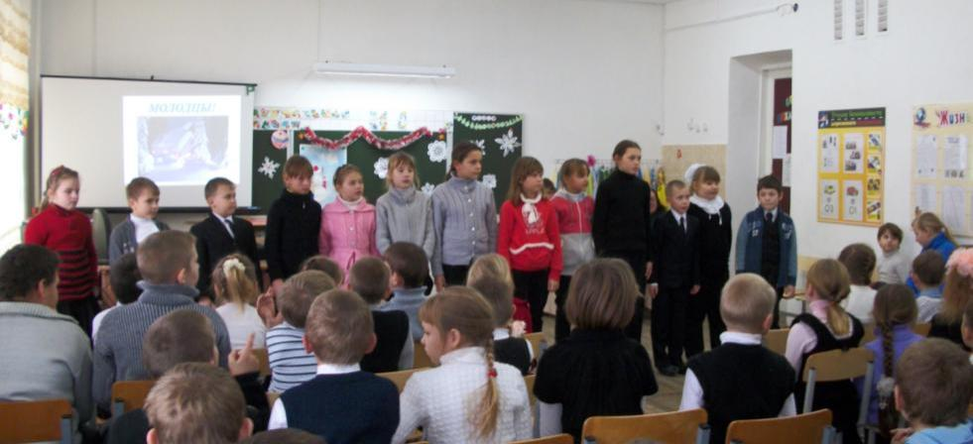

Внеклассное мероприятие
«Конкурс зимних стихов»
1-4 классы

Из опыта работы
учителя начальных классов
МБОУ СОШ № 16 пос. Таманский
Темрюкский район
Краснодарский край
Грищенко Татьяны Валерьевны

Цели:
- создание условий для проявления творческой активности детей;
- снятие комплексов, "раскрепощение" обучающихся;
- совершенствование духовной и нравственной культуры детей;
Оборудование: книга-шкатулка (для жеребьёвки), снежинки с номерами, презентация, музыкальное сопровождение, грамоты победителям.

Ход мероприятия

Звучит песенка «Сказка новогодняя».
Зал празднично украшен гирляндами, елочными игрушками, сделанными детьми из бумаги.
Дети четырех классов входят в зал и садятся на свои места.

- Здравствуйте, ребята! Как хорошо, что мы снова собрались все вместе. Сегодня у нас представилась чудесная возможность послушать прекрасных чтецов, которые исполнят стихи о зиме. Сейчас мы проведем жеребьевку участников, т. е. определим очередность выступлений, но сначала я представлю вам жюри.

Проводится жеребьевка выступающих (от каждого класса 3 участника, которые заняли призовые места в классных конкурсах стихов).
Представление жюри.

- А теперь я прошу подойти участников к волшебной книге сказок и вытянуть свой номер участия.

Дети подходят к книге и достают из нее снежинку с номером, жюри фиксирует в учетном листке.

- Жеребьевка прошла. Мы предоставляем право выступить первым четырем участникам.

Выступление первых четырех участников.

- Сделаем небольшой перерыв, дадим возможность подготовиться следующим участникам и проведем шуточную зимнюю викторину. Что такое викторина? Правильно, я быстро читаю вопросы, а вы должны быстро ответить.
Викторина
- Как называется судно, прокладывающее путь другим судам в замерзающих бассейнах? (ледокол).
- Как называется ледяной дом? (иглу).
- Из чего Кай складывал слово «вечность» в хоромах Снежной королевы? (из льдинок).
- Самый большой кусок льда – это … (айсберг).
- Как называется отверстие, прорубленное во льду на реке, в водоеме? (прорубь).
- Бел, а не сахар, нет ног, а идет? Что это? (снег).
- Сколько лучиков у снежинки? (шесть).
- Как называется любимая зимняя народная скульптура из снега? (снеговик).
- Как называется головной убор снеговика? (ведро).
- Когда можно нести воду в решете? (когда она замерзнет).
- Как называют волосатое существо с крупным туловищем, как у обезьян, лицом, напоминающим человека, с руками до колен, передвигающееся на мощных ногах? (снежный человек).
- Какие цветы первыми распускаются ранней весной? (подснежники).
- Какая красавица раз в году наряжается? (новогодняя елка).
- Чему равна «сумма» декабря, января и февраля? (зиме).
- Назовите «зимний» синоним глагола «поколотить»? (отметелить).
- Как называют птиц, которые НЕ остаются у нас на зиму? (перелетные).
- Как называют любителей зимнего плавания? (моржи).
- Кто из героев мультфильма «Зима в Простоквашино» пел на новогоднем концерте? (мама).
- Холодное сладкое молочное или фруктовое лакомство – это … (мороженое).
- Молодцы! Прекрасно справились с викториной! А теперь мы послушаем следующих участников нашего конкурса.

Выступление следующих четырех участников.

- Что-то все мы засиделись, не пора ли нам размяться?

Проводится музыкальная физкультминутка. Под весёлую зимнюю песенку несколько ребят 4 класса выполняют танцевальные движения, остальные ребята повторяют за ними.

Выступление следующих четырех участников.

- Пока наше жюри подводит итоги, мы еще поразвлекаемся. Хотите? Тогда смотрим на экран и угадываем, из какой сказки картинка.

Презентация «Зимняя сказка».
В презентации показывается несколько иллюстраций к сказке (даётся несколько попыток угадать сказку), а затем название сказки.

- Отлично! Наше жюри готово огласить победителей.

Жюри объявляет победителей, вручает грамоты.
Бурные аплодисменты. Звучит новогодняя музыка.
Дети расходятся по классам.

